Архитектура сетевого взаимодействия нод (Спринт 4)
1. Выбранное решение и обоснование
- Протокол: HTTP/1.1 + JSON. В проекте уже есть to_dict() и from_dict() для блоков и транзакций, поэтому блок передаётся по сети без изменения классов. HTTP стандартен, не требует работы с сокетами, запросы воспроизводятся через curl при тестировании.
- Сервер ноды: Flask с запуском threaded=True, чтобы нода отвечала на запросы во время приёма блока.
- Режим: синхронный запрос–ответ. Рассылка блока пирам выполняется параллельно (ThreadPoolExecutor), у каждого запроса свой таймаут, поэтому недоступная нода не блокирует остальные и не роняет отправителя.
- Модель обмена: push + pull. Push: после майнинга нода отправляет блок пирам (POST /receive_block). Pull: нода запрашивает блок или цепочку у другой ноды (GET /blocks, GET /blocks/{index}).
- Хранилище: у каждой ноды свой файл blockchain_<порт>.json (используется существующий BlockchainStorage).
- Адреса пиров: статический список, задаётся при запуске параметром --peers. Автоматическая синхронизация в спринте не делается; отставшую ноду догоняют вручную через pull.
- Проверка блока при приёме — в одном месте: метод Blockchain.receive_block() использует правила хэширования и валидации Спринта 3.
2. Компонентная архитектура нод
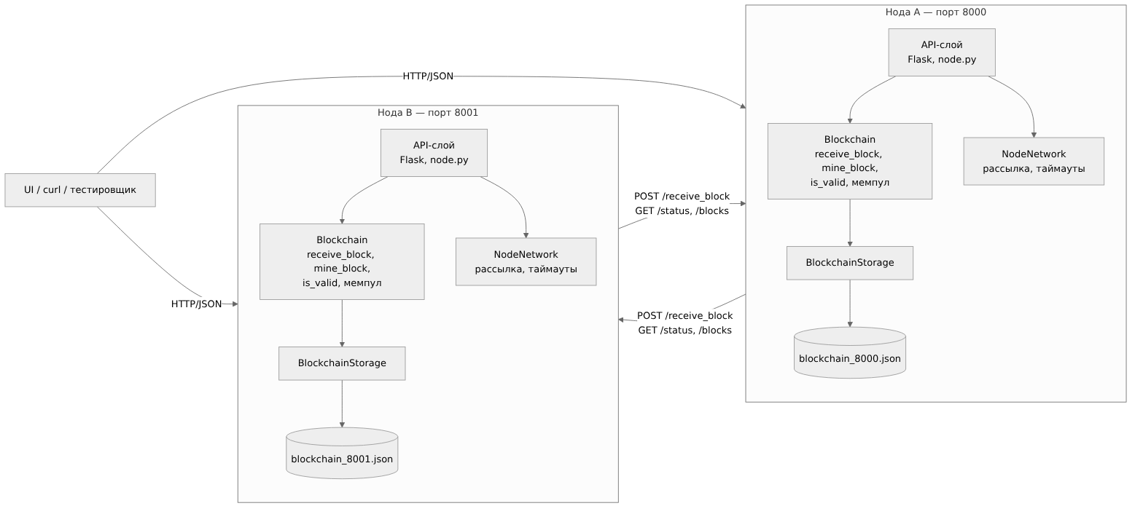
Компонент | Назначение
API-слой (node.py, Flask) | Принимает HTTP-запросы, вызывает ядро, формирует ответ и код ошибки
Сетевой слой (network/node_network.py) | Исходящие запросы к пирам: рассылка блока, запрос статуса и блоков, таймауты
Ядро (core/blockchain.py) | receive_block(), mine_block(), проверка цепочки, мемпул
Хранение (core/storage.py) | Чтение и запись blockchain_<порт>.json
network/errors.py | Коды ошибок и формат ответа об ошибке

3. Конфигурация ноды
- --port — порт ноды (например, 8000, 8001); по нему формируется node_id (node_8000) и имя файла данных.
- --peers — адреса известных нод через запятую, например http://localhost:8001.
- Пример: python node.py --port 8000 --peers http://localhost:8001 и python node.py --port 8001 --peers http://localhost:8000.
- Общая история блокчейна. Genesis-блок должен быть одинаковым на всех нодах. Если создавать его с timestamp = int(time.time()), как в ТЗ Спринта 3, у нод получатся разные genesis и любой блок будет отклонён как PREV_HASH_MISMATCH. Поэтому timestamp genesis-блока задаётся фиксированной константой (GENESIS_TIMESTAMP = 0 например), и все ноды создают идентичный genesis. Для проверки GET /status возвращает genesis_hash.
4. Интерфейсы ноды
Запрос | Назначение
GET /status | Статус ноды: node_id, status, chain_length, latest_block_hash, genesis_hash
GET /blocks | Вся цепочка блоков
GET /blocks/{index} | Один блок по индексу; если нет - 404
POST /receive_block | Приём нового блока от другой ноды
POST /mine | Создание блока и рассылка его пирам (для демо и тестов)

5. Передача нового блока другой ноде
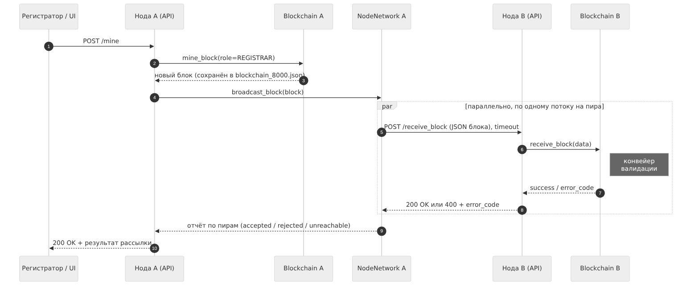
Рассылка выполняется после того, как блок добавлен и сохранён у отправителя. Если пир не ответил, нода пишет в лог timeout или offline и продолжает работу. Получатель не пересылает блок дальше, поэтому циклов нет.
6. Запрос состояния и блока у другой ноды
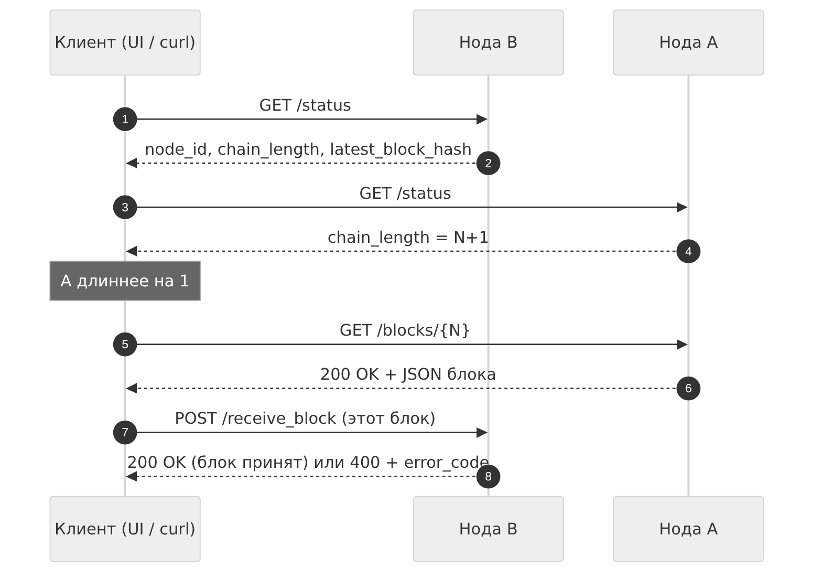
Если нода была выключена во время рассылки, следующий блок она отклонит с PREV_HASH_MISMATCH. Недостающие блоки запрашиваются по индексу через GET /blocks/{index} и по порядку отправляются в POST /receive_block.
7. Проверка полученного блока
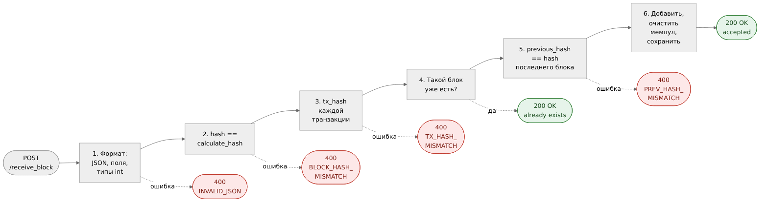
Шаг | Проверка | Если не прошла
1 | Тело — валидный JSON, есть все поля блока и tx_hash у каждой транзакции, index, timestamp, nonce — целые числа | 400, INVALID_JSON
2 | hash блока равен пересчитанному calculate_hash() | 400, BLOCK_HASH_MISMATCH
3 | tx_hash каждой транзакции равен пересчитанному | 400, TX_HASH_MISMATCH
4 | Такой блок уже есть в цепочке (полное совпадение) | 200, «Block already exists», цепочка не меняется
5 | previous_hash равен hash последнего блока локальной цепочки | 400, PREV_HASH_MISMATCH
6 | Всё прошло: блок добавляется в цепочку, файл сохраняется | 200, «Block accepted and added to chain»

Цепочка, мемпул и файл меняются только на последнем шаге, поэтому при любой ошибке состояние ноды остаётся прежним. Ответ об ошибке: {"status": "error", "error_code": "...", "message": "..."}.
8. Параллельность и сохранность данных
- Так как Flask работает в нескольких потоках, операции с цепочкой (receive_block(), mine_block(), сохранение) выполняются под блокировкой threading.RLock.
- Файл сохраняется через временный файл и os.replace(), чтобы обрыв записи не повредил blockchain_<порт>.json.
- Таймаут исходящего запроса к пиру задаётся константой (2 с на соединение, 5 с на ответ).
- Повторная отправка одного и того же блока безопасна: получатель отвечает 200 и ничего не меняет.
9. UI
UI обращается к выбранной ноде по тем же HTTP/JSON эндпоинтам (/status, /blocks, /mine). Для запросов из браузера на ноде подключается CORS (flask-cors).

